Dokumentasi Proyek Lapor Infrastruktur
Dokumen ini berisi penjelasan mendetail mengenai struktur, komponen, dan antarmuka dari proyek Lapor Infrastruktur.

1. Frontend Admin (apps/admin)
Bagian frontend dari proyek ini dibangun menggunakan Next.js 16 (React 19) dan Tailwind CSS. Berikut adalah representasi visual halamannya:

Halaman Login
Halaman login digunakan oleh administrator untuk masuk ke dalam sistem menggunakan kredensial yang valid.
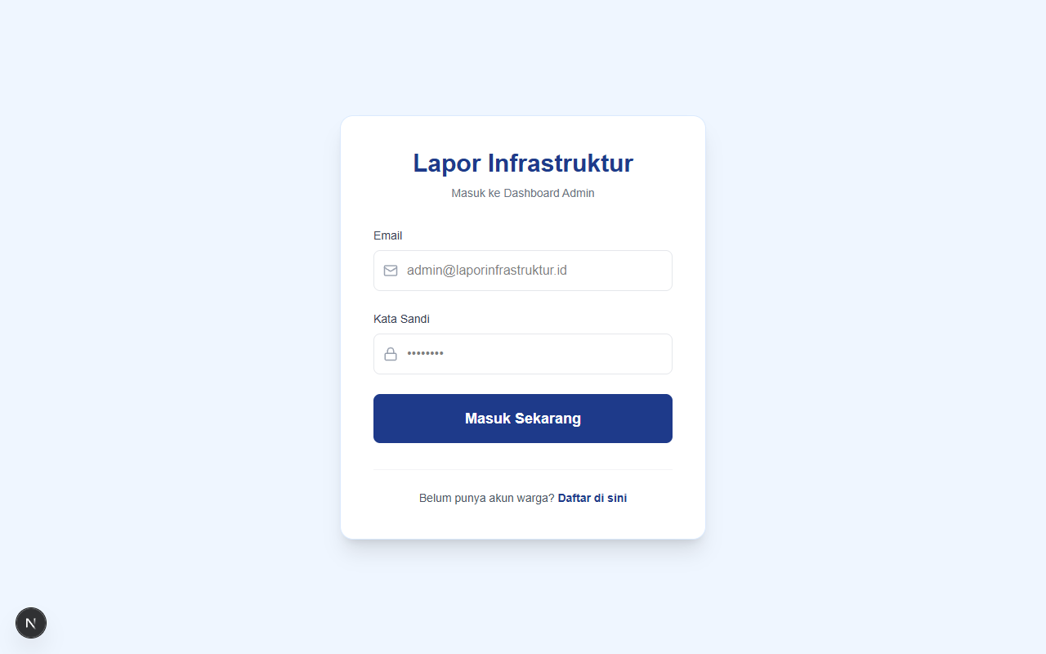

Halaman Dashboard Utama
Dashboard utama menampilkan ringkasan laporan infrastruktur, statistik terkini, peta lokasi laporan, dan menu navigasi di sisi kiri.
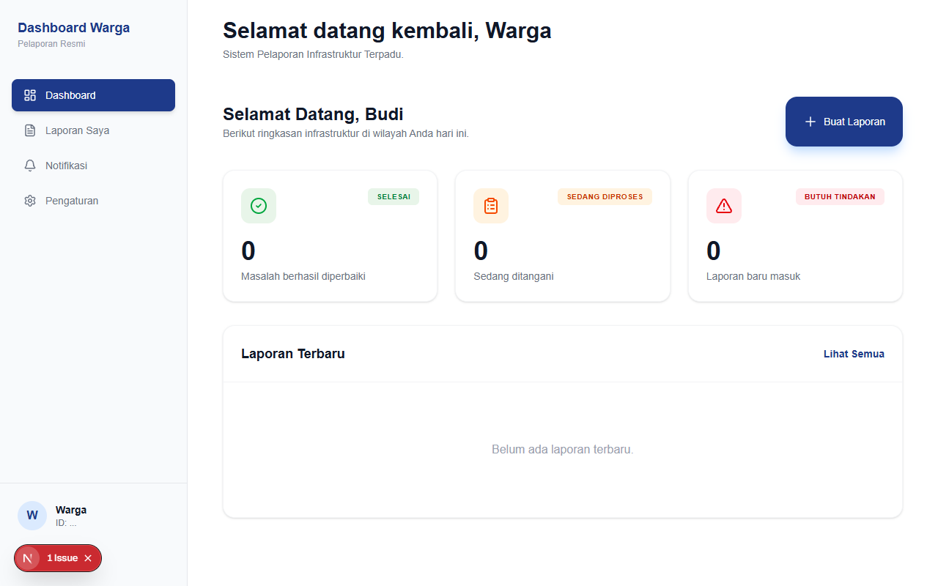

Menu Laporan
Menu laporan berisi tabel interaktif yang memuat daftar laporan kerusakan infrastruktur dari masyarakat. Admin dapat memfilter, mengubah status (misal: "Menunggu", "Diproses", "Selesai"), dan menindaklanjuti laporan.
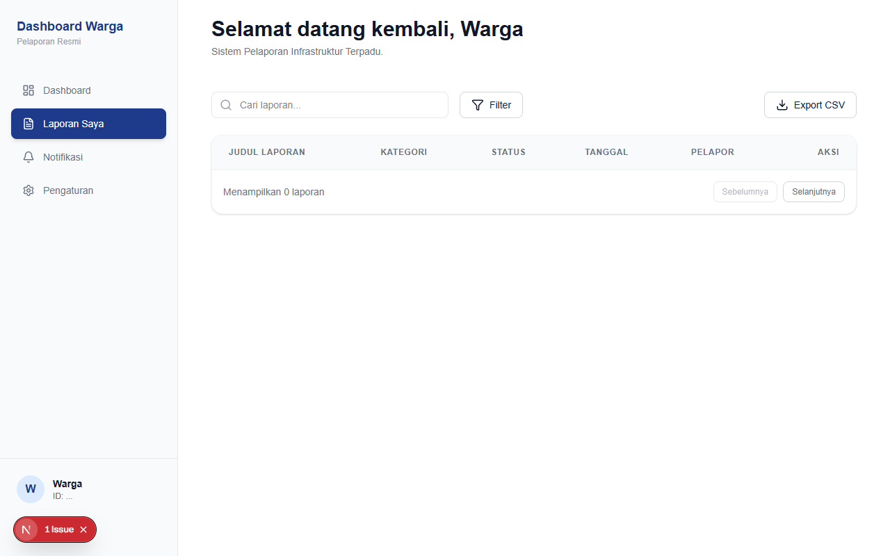

2. Backend (apps/backend)
Backend pada proyek ini dibangun menggunakan framework NestJS dan Prisma ORM. Berfungsi sebagai penyedia API (Application Programming Interface) untuk web admin dan aplikasi mobile.

3. Mobile (apps/mobile)
Aplikasi mobile digunakan oleh masyarakat/pengguna untuk melaporkan masalah infrastruktur. Dibangun menggunakan React Native / Expo.

